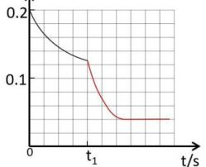

2024学年第一学期浙江省名校协作体联考参考答案

高三年级化学学科

首命题：绍兴一中 次命题兼审校：长兴中学 审核：春晖中学

一、选择题（本大题共16小题，每小题3分，共48分。每个小题列出的四个备选项中只有一个是符合题目要求的，不选、多选、错选均不得分）

|  |  |  |  |  |  |  |  |  |
| --- | --- | --- | --- | --- | --- | --- | --- | --- |
| 题号 | 1 | 2 | 3 | 4 | 5 | 6 | 7 | 8 |
| 答案 | C | A | C | D | C | A | B | B |
| 题号 | 9 | 10 | 11 | 12 | 13 | 14 | 15 | 16 |
| 答案 | C | C | A | B | A | D | B | D |

二、非选择题（本大题共5小题，共52分）

17．（10分）

(1)SrF2 （1分）离子晶体（1分）（2）BD（2分）

(3) sp2杂化 （1分） （2分）

(4)< （1分）BNCP内NH3中N形成配位键后无孤电子对，对N-H键的排斥作用减弱（2分）（其它合理答案也给分）

18．（10分）

(1) （2分，产物正确，仅配平错误，1分）

（2）BD（2分）

(3) （1分） ② （1分，硝酸分子中羟基中氢氧键不标出也给分）

(4) （2分，仅配平错误，1分）

取适量反应后溶液于试管中，滴入少量用稀硫酸酸化的KMnO4溶液，若观察到紫红色褪去，则有NO2（2分，用稀盐酸酸化不得分，未酸化扣1分，其它合理答案即可）

19．（10分）

(1) （2分，未配平1分，写化学方程式不得分）

（1）-874kJ·mol-1（1分），低温（1分） n(CH,OH)/mol

（2）①C（1分）②500（2分）

③ T1～T2阶段，反应已到达平衡，升高温度，平衡逆向移动，所以甲醇的转化率降低。（1分）

④见右图（2分，起点、趋势1分，平衡点在0.04处1分）

(3) （2分）

20．（10分）

（2）若继续通 ，导致Cl2过量，会使溶液呈酸性，NaBiO3分解（1分）吸收甲中多余的氯气（1分）

（3）efad（2分，有错不得分）

(4)① （2分）

②be（2分，漏选得1分，错选或多选不得分）

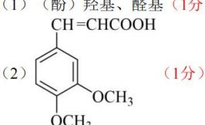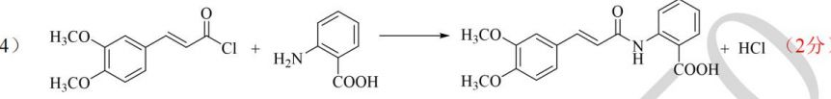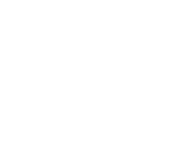

20．（12分）

（1）（酚）羟基、醛基（1分）

（3）BD（2分，（2分，漏选得1分，错选或多选不得分）

(4)

(5)

(6)

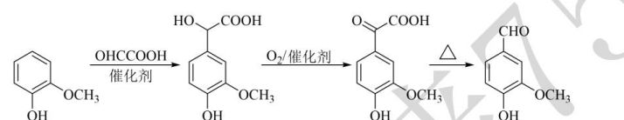

（3分，每一步1分）

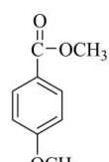

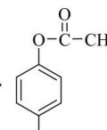

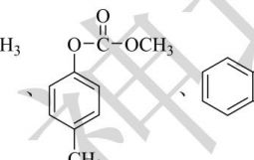

O

O

（3分，写出一个得0分，两个得1分，三个得2分，四个得3分，其他合理答案也可